Demografik Değişkenler (Kişisel Bilgiler)
employment_type (İstihdam Türü):
- Ne işe yarar? Kişinin gelir güvencesini gösterir.
- Değerler: Salaried (Maaşlı - Düşük Risk), Self-Employed (Kendi işi - Değişken Risk), Unemployed (İşsiz - Yüksek Risk), Student (Öğrenci).
housing_status (Ev Sahipliği Durumu):
- Ne işe yarar? Kişinin mal varlığı olup olmadığını gösterir. Ev sahibi olmak genelde riski düşürür.

Finansal Değişkenler
income (Yıllık Gelir):
- Ne işe yarar? Krediyi geri ödeme kapasitesinin en büyük göstergesidir.
work_experience_years (İş Deneyimi - Yıl):
- Ne işe yarar? İstikrar göstergesi. Uzun süredir çalışan biri daha güvenilirdir.
credit_history (Kredi Geçmişi):
- Ne işe yarar? Geçmiş geleceğin aynasıdır. En güçlü tahminleyicilerden biridir.
- Değerler: Good, Bad, Missed Payments (Ödeme Kaçırmış), No History (Geçmişi Yok).

Kredi Başvuru Değişkenleri
- loan_amount (İstenen Kredi Tutarı):
  - Ne işe yarar? Müşteri ne kadar para istiyor? Gelirine oranla çok yüksekse risk artar.
- loan_duration_months (Vade - Ay):
  - Ne işe yarar? Borcu ne kadar sürede ödeyecek? Süre uzadıkça bankanın risk algısı değişebilir

Hedef Değişken (Target Variable - Y)
- loan_default (Temerrüt / Batık Durumu):
  - Ne işe yarar? İşte makineye öğreteceğimiz sonuç bu!
  - Değerler:
    - 0: Borcunu ödedi (Güvenli / Negatif Sınıf).
    - 1: Borcunu ödemedi / Battı (Riskli / Pozitif Sınıf).

Grafikler
Python ve MSSQL taraflı EDA süreci bittikten sonra genel grafiklere bakıyoruz.
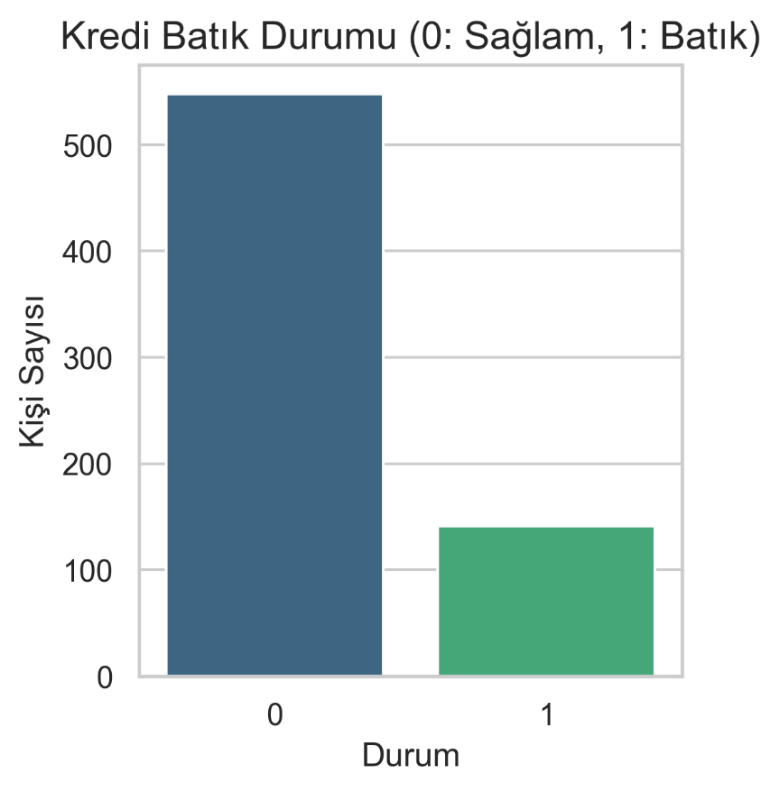
Kredi batık durumu(loan_default) grafigine baktığımızda sağlamların batıklardan fazla olduğunu görüyoruz. Verilerimiz biraz denğesiz olduğundan dolayı model eğitim aşamasında ağırlandırma tekniğini kullanabiliriz.
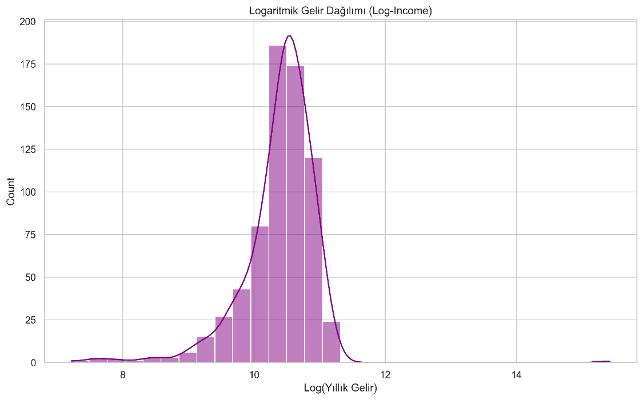
Yıllık gelir(income) değişkenimizin logaritmik haline baktığımızda verilerimizin normal dağıldıgını görüyoruz. Bu durum bizim regresyon analizimizin varsayımını sağladığından dolayı modelimizde daha iyi çalışacak.
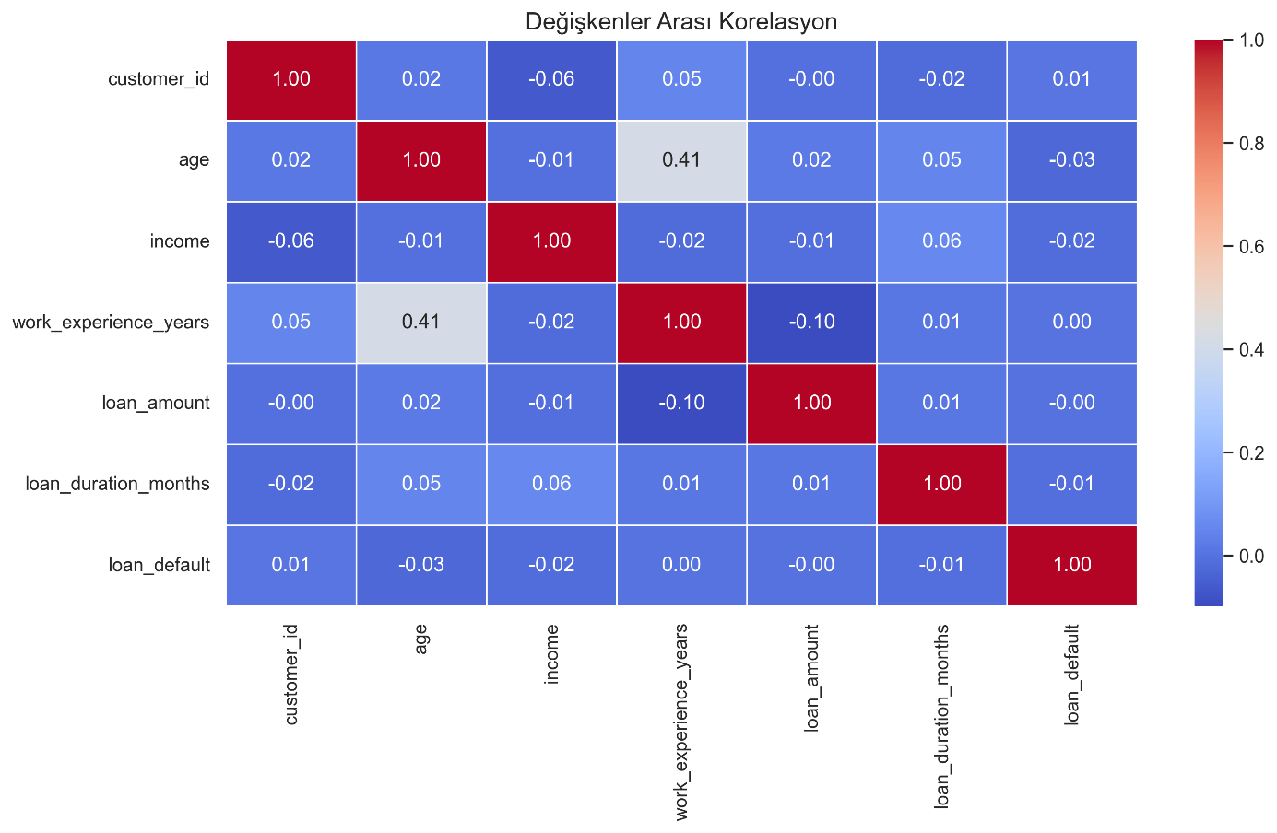
Değişkenlerimizin korelasyon matrisine baktığımızda çalışma deneyimi ile yaş arasında orta derece bir korelasyon seviyesi gözlemliyoruz. Hedef değişkenimiz(loan_default) ile diğer değişkenler arasında ilişkiler düşük olduğundan dolayı ilişkilerin doğrusal olmadığını gösteriyor.

